Pracovní list – laserové tiskárny
- Jak funguje? a)
b)
c)
d)
e)
f)
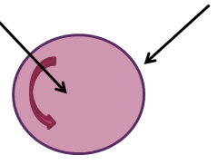
- Světlocitlivý válec

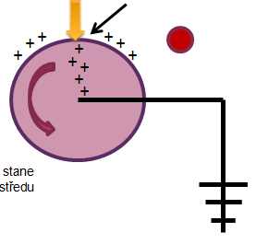
- Práce laserového paprsku

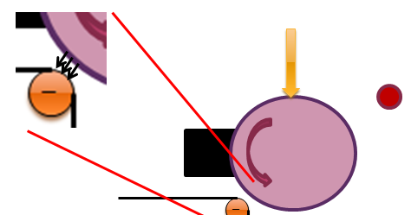
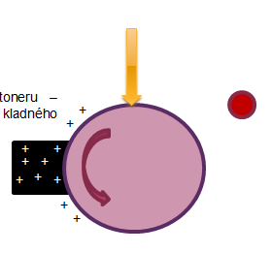
- Nanesení toneru

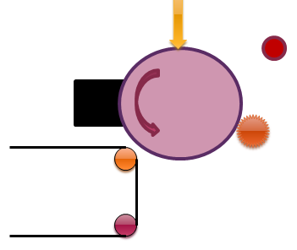
- Dokončovací operace

